|  |
| --- |
| **Experimento 4 – Relatório** |

versão 1s2019

**INSTRUÇÕES**

Uma versão deste relatório deve ser entregue em formato pdf no Moodle e, a critério do professor, uma versão impressa deste relatório poderá também ser requerida na data programada. Não serão aceitos relatórios entregues com atraso.

Em no máximo uma página, descreva o seu experimento e sua análise. Você deve abordar os seguintes pontos:

1. *O que você investigou no experimento?*

2. *Como você realizou o experimento?*

Ao descrever o experimento, tenha em mente que o seu professor tem apenas uma idéia geral de como executou o experimento, mas desconhece os detalhes; assim, você precisa deixar o seu procedimento experimental claro para ele. Adicionalmente, discuta quais são as principais fontes de incerteza do experimento. Mencione as principais dificuldades encontradas e cuidados tomados na execução do experimento. Defina claramente os símbolos e variáveis relevantes.

3. *Quais os resultados principais do seu experimento?*

Foram feitas duas perguntas na apostila do experimento:

· Qual é a equação matemática que relaciona o diâmetro da cratera com a energia cinética da esfera no momento do impacto?

· Qual o mecanismo mais provável através do qual a energia da esfera é gasta ao impactar com a areia?

Quais são as suas respostas a essas perguntas? Descreva claramente como que os seus dados suportam as suas respostas.

4. *O que você pode concluir a partir do experimento?*

O resultado do experimento permite você responder as perguntas específicas completa e satisfatoriamente? O que poderia ser melhorado ou feito diferentemente no experimento de modo a responder as perguntas de maneira mais completa?

**ATENÇÃO:** A descrição do experimento não é para ser feita no formato de pergunta/resposta. Ela deve ser no formato de uma “redação”, ou seja, uma narrativa do experimento e da sua análise. As perguntas acima servem para orientar a organização dessa sua narrativa.

Inclua todas as demais informações pertinentes (desenvolvimento das contas; planilhas de incertezas; tabelas com os dados experimentais; gráficos; ilustração do aparato) nos anexos.

Inclua todas as páginas deste roteiro no seu relatório, incluindo esta.

**Rubrica de Avaliação – Experimento 4**

|  |  |  |  |  |
| --- | --- | --- | --- | --- |
|  | | | | **Pontos** |
| Descrição do experimento | Excelente | Razoável | Inadequada |  |
| 5,0 0,0 | | |
| Os gráficos estão corretos? | Sim | Alguns erros | Não |  |
| 2,0 0,0 | | |
| O tratamento dos dados está correto, incluindo a análise do gráfico log-log para obtenção da Lei de Escala? | Sim | Alguns erros | Não |  |
| 1,5 0,0 | | |
| A tabelas estão formatadas corretamente? | Sim | Alguns erros | Não |  |
| 0,5 0,0 | | |
| Foram coletados dados suficientes e de boa qualidade? | Sim | Mais ou menos | Não |  |
| 1,0 0,0 | | |
| **TOTAL** | | | |  |

**Declaração de Honestidade Acadêmica**

Os autores deste relatório declaram conhecer o regulamento da UNICAMP (definido no Regimento Geral da UNICAMP, Título X, artigo 227, parágrafo VII) e da disciplina no que tange o recurso a meios fraudulentos com o propósito de lograr aprovação na disciplina. Em F129, a desonestidade acadêmica é considerada fraude. A desonestidade acadêmica inclui, dentre outros, a cola em provas e exame final, o plágio em relatórios, a falsificação e a fabricação de dados experimentais.

*Obs.: Cada membro do grupo deve assinar os campos abaixo atestando ciência dos termos da declaração de honestidade acadêmica*

Nome: _____________________________ RA:_____________

Nome: _____________________________ RA:_____________

Nome: _____________________________ RA:_____________

Nome: _____________________________ RA:_____________

**Descrição do experimento**

O objetivo do experimento descrito a seguir foi avaliar a lei matemática que relaciona a energia cinética (E) de uma esfera em queda livre com o diâmetro (D) da cratera feita pela mesma numa superfície arenosa. Mais especificamente, procurou-se determinar o mecanismo mais provável de transformação de energia: deformação da superfície ou ejeção de material.

Sabemos que, se a energia for empregada primariamente no primeiro mecanismo, o diâmetro da cratera será proporcional à raíz cúbica da energia (D ∝ E1/3). No entanto, se a energia for empregada primariamente no segundo mecanismo, o diâmetro da cratera será proporcional à raíz quarta da energia (D ∝ E1/4). Portanto, basta descobrir experimentalmente qual das curvas melhor acomoda o diâmetro das crateras formadas. Com esse fim, realizamos o procedimento abaixo:

Uma esfera de aço foi lançada a uma caixa de plástico preenchida com areia, cinco vezes em cada altura escolhida. Nos primeiros lançamentos (40 cm, 50 cm, 60 cm, 70 cm, 80 cm, 90 cm) a caixa foi colocada em cima de uma mesa e a altura foi medida utilizando um suporte vertical com régua metálica acoplada - um dos guias de medida foi alinhado ao nível da areia e o outro foi posicionado (em relação ao primeiro) na altura escolhida. Acoplou-se uma régua ao guia de medida superior a fim de diminuir a incerteza associada ao alinhamento com o centro da esfera. Nos lançamentos seguintes (100 cm, 120 cm, 140 cm, 160 cm), a caixa foi colocada no chão e altura foi medida como a soma da altura da mesa com a medida da régua metálica (vide Anexo V). Em ambos os casos, a cada lançamento, o diâmetro das crateras foi medido com um paquímetro e a areia foi nivelada tomando cuidado para não compactá-la.

O nivelamento da areia foi uma das maiores fontes de incerteza para a determinação da altura de lançamento. Além disso, a heterogeneidade da superfície foi uma fonte de variações nos diâmetro das crateras de impacto, pois grãos finos produziram crateras menores enquanto grãos grandes produziram crateras maiores.

Ao fazer o gráfico dos dados coletados em escala logarítmica (vide Anexo IV) foi obtida uma reta, o que sugere que a relação entre o diâmetro e a energia é modelada por uma Lei de Potência do tipo D = CEn. Calculamos o valor de C como 98mm e o valor de n como 0,353, resultando na equação D = 98 x E0,352. O resultado de n é especialmente relevante, pois permite concluir qual o principal mecanismo em que energia cinética é gasta. Como 0,353 se aproxima mais de 1/3 (associado à deformação da superfície) do que de um 1/4 (associado à ejeção de material), é mais provável que a energia cinética da esfera seja utilizada na deformação da superfície.

Para investigar mais satisfatoriamente o principal mecanismo de gasto de energia seria necessário estudar mais a fundo a influência da superfície de impacto nos diâmetros das crateras. Como mencionado anteriormente, o tamanho dos grãos do solo influenciou os resultados visivelmente. No entanto, o tamanho dos grãos do solo foi mantido constante em todos os lançamentos desse experimento, portanto as conclusões aqui descritas mantêm sua validade.

**ANEXO I: Desenvolvimento das contas**

Explicite aqui as contas referentes ao tratamento dos dados coletados (médias, incertezas, Lei de Escala). No caso das médias e incertezas, basta explicitar o caso de uma única altura de lançamento da esfera. Pode ser preenchido à mão.

**Cálculo de Incertezas da Altura (h)**

* Leitura da régua metálica: a=2 mm

Incerteza = 2.0/2√6

Incerteza ≃ 0.408 mm

* Efeito paralaxe na leitura da régua: a=2 mm

Incerteza = 2.0/2√3

Incerteza ≃ 0.577 mm

* Posicionamento do centro da esfera: a=4 mm

Incerteza = 4.0/2√6

Incerteza ≃ 1.154 mm

* Nivelamento da areia: a=8 mm

Incerteza = 8.0/2√6

Incerteza ≃ 1.633 mm

* Incerteza-padrão combinada:

Incerteza combinada = √((0.408)² + (0.577)² + (1.154)² + (1.633)²)

Incerteza combinada = √(0.166 + 0.333 + 1.332 + 2.666)

Incerteza combinada ≃ 2.121 mm → um único algarismo significativo → 2 mm

**Avaliação de Incertezas Tipo B do Diâmetro (D)**

* Leitura do paquímetro: a=2 mm

Incerteza = 2.0/2√6

Incerteza ≃ 0.4082 mm

* Determinação das bordas da cratera: a=6 mm

Incerteza = 6.0/2√6

Incerteza ≃ 1.225 mm

**Avaliação de Incertezas Tipo A do Diâmetro (D)**

* Em h=400 mm

Média = (47.0 + 48.0 + 49.0 + 51.0 + 50.0)/5

Média = 49.0 mm

Desvio-padrão = √((-2.0)² + (-1.0)² + (0.0)² + (2.0)² + (1.0)²)/4

Desvio-padrão = √(4.0 + 1.0 + 0.0 + 4.0 + 1.0)/4

Desvio-padrão = 1.5811388300841898 mm

Incerteza-padrão = 1.581139/√5

Incerteza-padrão ≃ 0.707 mm

* Em h=500 mm

Média = (59.0 + 59.0 + 58.0 + 60.0 + 60.0)/5

Média = 59.2 mm

Desvio-padrão = √((-0.200)² + (-0.200)² + (-1.200)² + (0.800)² + (0.800)²)/4

Desvio-padrão = √(0.040 + 0.040 + 1.440 + 0.640 + 0.640)/4

Desvio-padrão = 0.834 mm

Incerteza-padrão = 0.834/√5

Incerteza-padrão = 0.374 mm

* Em h=600 mm

Média = (62.0 + 63.0 + 61.0 + 60.0 + 63.0)/5

Média = 61.8 mm

Desvio-padrão = √((0.200)² + (1.200)² + (-0.800)²+ (-1.800)² + (1.200)²)/4

Desvio-padrão = √(0.040 + 1.440 + 0.640 + 3.240 + 1.440)/4

Desvio-padrão = 1.304 mm

Incerteza-padrão = 1.304/√5

Incerteza-padrão = 0.583 mm

* Em h=700 mm

Média = (66.0 + 66.0 + 64.0 + 64.0 + 67.0)/5

Média = 65.4 mm

Desvio-padrão = √((0.600)² + (0.600)² + (-1.400)² + (-1.400)² + (1.600)²)/4

Desvio-padrão = √(0.360 + 0.360 + 1.960 + 1.960 + 2.560)/4

Desvio-padrão = 1.342 mm

Incerteza-padrão = 1.342/√5

Incerteza-padrão = 0.600 mm

* Em h=800 mm

Média = (66.0 + 66.0 + 69.0 + 69.0 + 68.0)/5

Média = 67.6 mm

Desvio-padrão = √((-1.600)² + (-1.600)² + (1.400)²+ (1.400)² + (0.400)²)/4

Desvio-padrão = √(2.560 + 2.560 + 1.960 + 1.960 + 0.160)/4

Desvio-padrão = 1.517 mm

Incerteza-padrão = 1.517/√5

Incerteza-padrão = 0.678 mm

* Em h=900 mm

Média = (72.0 + 71.0 + 70.0 + 71.0 + 73.0)/5

Média = 71.4 mm

Desvio-padrão = √((0.600)² + (-0.400)² + (-1.400)²+ (-0.400)² + (1.600)²)/4

Desvio-padrão = √(0.360 + 0.160 + 1.960 + 0.160 + 2.560)/4

Desvio-padrão = 1.140 mm

Incerteza-padrão = 1.140/√5

Incerteza-padrão = 0.510 mm

* Em h=1000 mm

Média = (71.0 + 69.0 + 71.0 + 73.0 + 71.0)/5

Média = 71.0 mm

Desvio-padrão = √((0.0)² + (-2.0)² + (0.0)² + (2.0)² + (0.0)²)/4

Desvio-padrão = √(0.0 + 4.0 + 0.0 + 4.0 + 0.0)/4

Desvio-padrão = 1.414 mm

Incerteza-padrão = 1.414/√5

Incerteza-padrão = 0.632 mm

* Em h=1200 mm

Média = (70.0 + 70.0 + 72.0 + 70.0 + 73.0)/5

Média = 71.0 mm

Desvio-padrão = √((-1.0)² + (-1.0)² + (1.0)²+ (-1.0)² + (2.0)²)/4

Desvio-padrão = √(1.0 + 1.0 + 1.0 + 1.0 + 4.0)/4

Desvio-padrão = 1.414 mm

Incerteza-padrão = 1.414/√5

Incerteza-padrão = 0.632 mm

* Em h=1400 mm

Média = (79.0 + 77.0 + 76.0 + 78.0 + 78.0)/5

Média = 77.6 mm

Desvio-padrão = √((1.400)² + (-0.600)² + (-1.600)²+ (0.400)² + (0.400)²)/4

Desvio-padrão = √(1.960 + 0.360 + 2.560 + 0.160 + 0.160)/4

Desvio-padrão = 1.140 mm

Incerteza-padrão = 1.140/√5

Incerteza-padrão = 0.510 mm

* Em h=1600 mm

Média = (79.0 + 78.0 + 78.0 + 78.0 + 79.0)/5

Média = 78.4 mm

Desvio-padrão = √((0.600)² + (-0.400)² + (-0.400)²+ (-0.400)² + (0.600)²)/4

Desvio-padrão = √(0.360 + 0.160 + 0.160 + 0.160 + 0.360)/4

Desvio-padrão = 0.548 mm

Incerteza-padrão = 0.548/√5

Incerteza-padrão = 0.245 mm

**Avaliação de Incertezas Padrão Combinadas do Diâmetro (D)**

* Em h=400 mm

Incerteza combinada = √((0.408)² + (1.225)² + (0.707)²)

Incerteza combinada = √(0.166 + 1.501 + 0.500)

Incerteza combinada ≃ 1.472 mm → um único algarismo significativo → 1 mm

* Em h=500 mm

Incerteza combinada = √((0.408)² + (1.225)² + (0.374)²)

Incerteza combinada = √(0.166 + 1.501 + 0.139)

Incerteza combinada ≃ 1.344 mm → um único algarismo significativo → 1 mm

* Em h=600 mm

Incerteza Combinada = √((0.408)² + (1.225)² + (0.583)²)

Incerteza Combinada = √(0.166 + 1.500 + 0.339)

Incerteza Combinada = 1.416 mm → um único algarismo significativo → 1 mm

* Em h=700 mm

Incerteza Combinada = √((0.408)² + (1.225)² + (0.6)²)

Incerteza Combinada = √(0.166 + 1.50 + 0.36)

Incerteza Combinada = 1.423 mm → um único algarismo significativo → 1 mm

* Em h=800 mm

Incerteza Combinada = √((0.408)² + (1.225)² + (0.678)²)

Incerteza Combinada = √(0.166 + 1.50 + 0.459)

Incerteza Combinada = 1.458 mm → um único algarismo significativo → 1 mm

* Em h=900 mm

Incerteza Combinada = √((0.408)² + (1.225)² + (0.51)²)

Incerteza Combinada = √(0.166 + 1.500 + 0.260)

Incerteza Combinada = 1.388 mm → um único algarismo significativo → 1 mm

* Em h=1000 mm

Incerteza Combinada = √((0.408)² + (1.225)² + (0.632)²)

Incerteza Combinada = √(0.166 + 1.500 + 0.399424)

Incerteza Combinada = 1.437 mm → um único algarismo significativo → 1 mm

* Em h=1200 mm

Incerteza Combinada = √((0.408)² + (1.225)² + (0.632)²)

Incerteza Combinada = √(0.166 + 1.500 + 0.399424)

Incerteza Combinada = 1.437 mm → um único algarismo significativo → 1 mm

* Em h=1400 mm

Incerteza Combinada = √((0.408)² + (1.225)² + (0.51)²)

Incerteza Combinada = √(0.166 + 1.500 + 0.2601)

Incerteza Combinada = 1.388 mm → um único algarismo significativo → 1 mm

* Em h=1600 mm

Incerteza Combinada = √((0.408)² + (1.225)² + (0.245)²)

Incerteza Combinada = √(0.166 + 1.500 + 0.060)

Incerteza Combinada = 1.314 mm → um único algarismo significativo → 1 mm

**Observação:** decidimos colocar as incertezas combinadas de cada altura a fim de facilitar o acesso aos dados para fazer os gráficos.

**Cálculo de Energias Cinéticas**

Pela fórmula de Torricelli: v = √(vo² + 2gh) → v = √(0 + 2 * 9,8 * h) → v = √(19.6 * h)

* Em h = 0.4m : v = √(19,6 * 0,4) = 2.80 → E = 0.0439*(2.80)²/2 → E = 0.172 J
* Em h = 0.5m : v = √(19.6 * 0.5) = 3.13 → E = 0.0439*(3.13)²/2 → E = 0.215 J
* Em h = 0.6m : v = √(19.6 * 0.6) = 3.43 → E = 0.0439*(3.43)²/2 → E = 0.258 J
* Em h = 0.7m : v = √(19.6 * 0.7) = 3.70 → E = 0.0439*(3.70)²/2 → E = 0.301 J
* Em h = 0.8m : v = √(19.6 * 0.8) = 3.96 → E = 0.0439*(3.96)²/2 → E = 0.344 J
* Em h = 0.9m : v = √(19.6 * 0.9) = 4.20 → E = 0.0439*(4.20)²/2 → E = 0.387 J
* Em h = 1.0m : v = √(19.6 * 1.0) = 4.43 → E = 0.0439*(4.43)²/2 → E = 0.430 J
* Em h = 1.2m : v = √(19.6 * 1.2) = 4.85 → E = 0.0439*(4.85)²/2 → E = 0.516 J
* Em h = 1.4m : v = √(19.6 * 1.4) = 5.24 → E = 0.0439*(5.24)²/2 → E = 0.602 J
* Em h = 1.6m : v = √(19.6 * 1.6) = 5.60 → E = 0.0439*(5.60)²/2 → E = 0.688 J

**Coeficiente Angular do gráfico log-log (através de medições no gráfico com a régua**

n = 2.5cm/7.1cm = 0.352

Comparação com os expoentes característicos:

0.352 - 1/3 ≃ 0.019

0.352 - 1/4 = 0.098

**Coeficiente Linear do gráfico log-log (onde a reta cruza o eixo x=1):**

C = 98mm

**ANEXO II: Planilha de incertezas**

Complete as planilhas de incertezas abaixo para uma das medições realizadas. Preencha para cada uma um título apropriado.

*Determinação da altura h de lançamento da esfera.*

Tabela 1 - Tabela de Incertezas Padrão da Medida de Altura de Lançamento (h)

|  |  |  |  |  |
| --- | --- | --- | --- | --- |
| **Componente de incerteza** | **Símbolo** | **Incerteza-padrão** | **f.d.p.** | **Tipo de avaliação** |
| Leitura da régua metálica | *urégua* | 0,408 mm | Triangular | B |
| Efeito de paralaxe na leitura da régua | *uparalaxe* | 0,577 mm | Retangular | B |
| Posicionamento do centro da esfera* | *ucentro* | 1.154 mm | Retangular | B |
| Nivelamento da areia** | *uareia* | 1,633 mm | Triangular | B |
| Incerteza-padrão combinada: *uc(h)* = 2,121 mm | | | | |

*A cada novo lançamento, para uma mesma altura *h*, a esfera é segurada em posição (em relação ao guia de medição da régua) ligeiramente diferente, introduzindo uma incerteza adicional à medição. Estime esta incerteza.

**Entre lançamentos, a areia é nivelada com a espátula e a caixa chacoalhada. O nivelamento produzido geralmente é irregular, introduzindo uma incerteza na altura *h*, já que esta é medida em relação ao nível da areia na caixa. Estime esta incerteza.

*Determinação do diâmetro D da cratera.*

Tabela 2 - Tabela de Incertezas Padrão da Medida do Diâmetro das Crateras (D)

|  |  |  |  |  |
| --- | --- | --- | --- | --- |
| **Componente de incerteza** | **Símbolo** | **Incerteza-padrão** | **f.d.p.** | **Tipo de avaliação** |
| Leitura do paquímetro | *upaquímetro* | 0,408 mm | Triangular | B |
| Determinação das bordas da cratera | *ubordas* | 1,225 mm | Triangular | B |
| Medições repetidas (5 vezes) | *ucratera* | Varia conforme a altura (vide Anexo I) | Gaussiana | A |
| Incerteza-padrão combinada: *uc* *(D)*= (vide Anexo I) | | | | |

Obs.: “Tipo de avaliação” refere-se a uma avaliação do Tipo A ou do Tipo B e f.d.p. é a função de densidade de probabilidade usada para avaliar a incerteza.

**ANEXO III: Dados experimentais**

Construa aqui uma tabela com 3 colunas: diâmetro da cratera, altura de lançamento e energia da esfera usando os dados coletados já analisados, ou seja, com os valores médios e incertezas (exceto para a energia da esfera). Pode ser preenchido à mão.

|  |  |  |
| --- | --- | --- |
| Diâmetro da cratera (D) | Altura de lançamento (h) | Energia cinética (E) |
| 49 ± 1 mm | 400 ± 2 mm | 0,172 J |
| 59 ± 1 mm | 500 ± 2 mm | 0,215 J |
| 62 ± 1 mm | 600 ± 2 mm | 0,258 J |
| 65 ± 1 mm | 700 ± 2 mm | 0,301 J |
| 68 ± 1 mm | 800 ± 2 mm | 0,344 J |
| 71 ± 1 mm | 900 ± 2 mm | 0,387 J |
| 71 ± 1 mm | 1000 ± 2 mm | 0,430 J |
| 71 ± 1 mm | 1200 ± 2 mm | 0,516 J |
| 78 ± 1 mm | 1400 ± 2 mm | 0,602 J |
| 78 ± 1 mm | 1600 ± 2 mm | 0,688 J |

**Observação**: as médias foram arredondadas para remover casas decimais não significativas.

**ANEXO IV: Gráficos**

Anexe os gráficos em papel milimetrado e log-log de diâmetro da cratera em função da energia da esfera no momento do impacto com a areia. *Os gráficos devem ser confeccionados à mão. O uso de software gráfico não é permitido.*

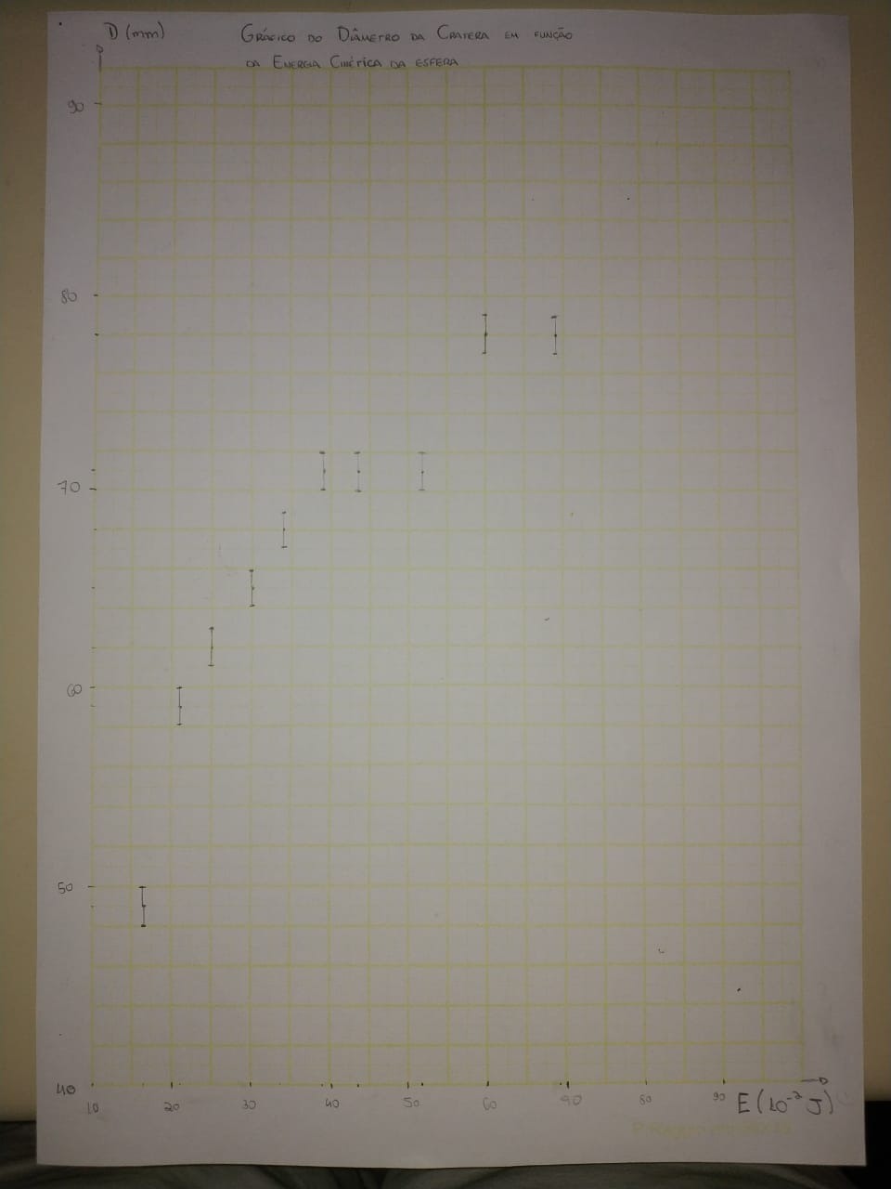

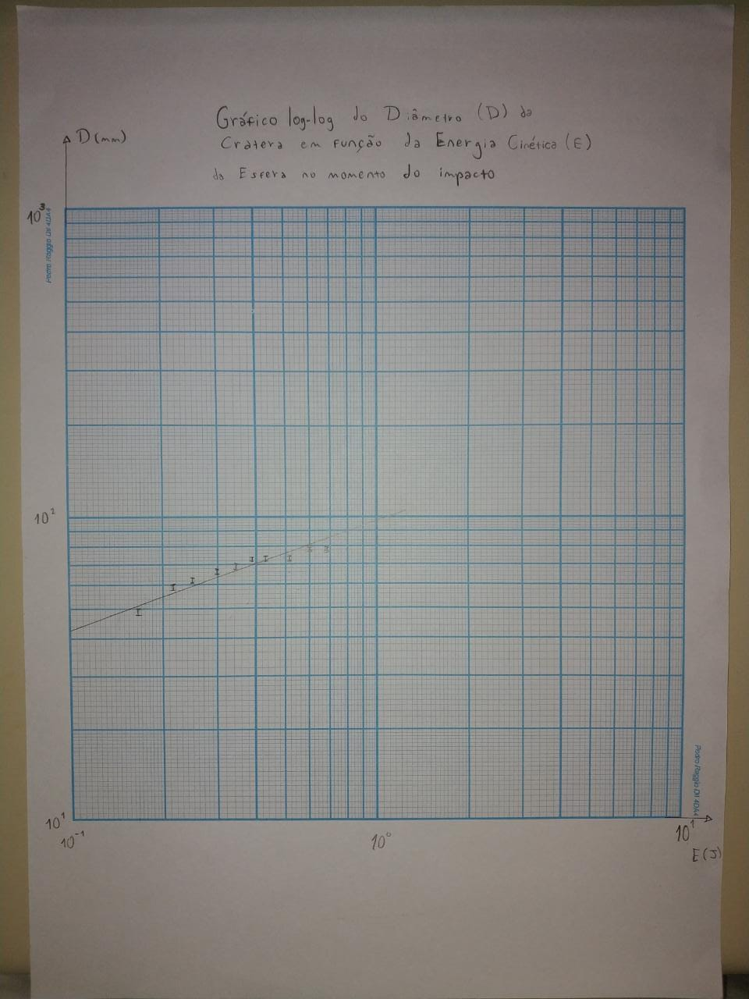

**ANEXO V: Aparato experimental**

Faça uma figura ilustrando o seu aparato experimental, identificando os principais componentes.

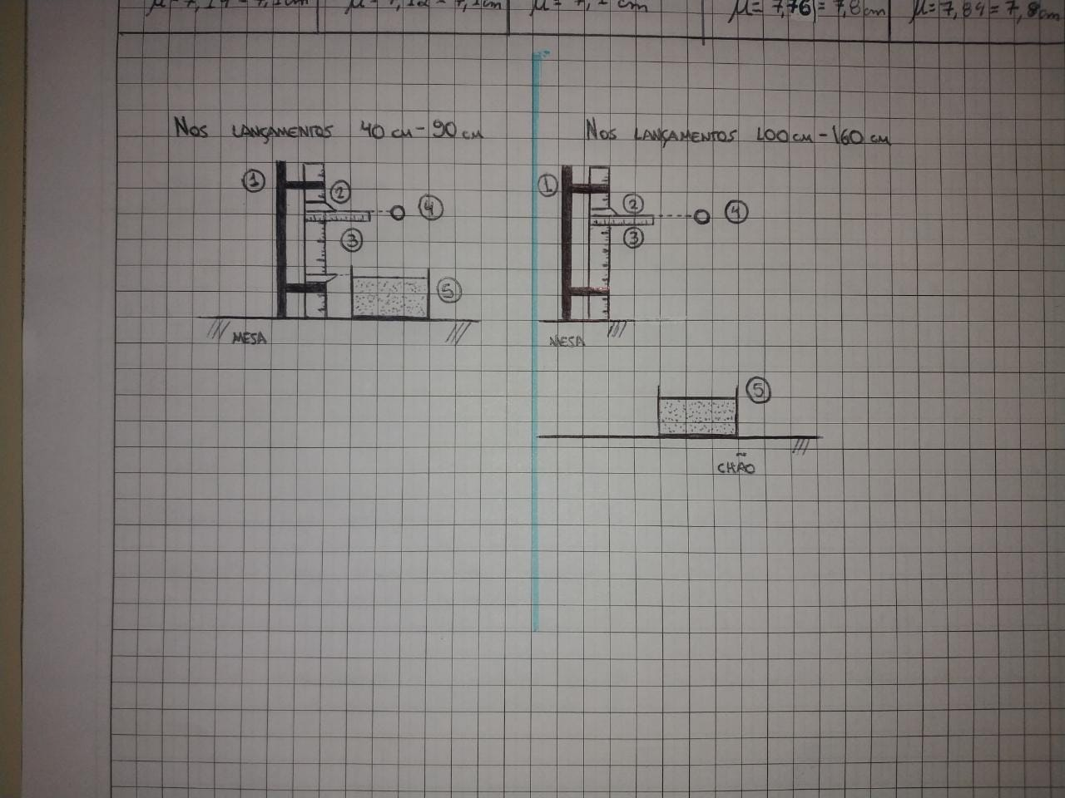

Onde:

1 = suporte vertical com régua metálica acoplada

2 = guia de medição

3 = régua acoplada ao guia de medição

4 = esfera de aço

5 = caixa de plástico preenchida com areia seca

**ANEXO VI: Foto do caderno**

Insira aqui uma foto da(s) página(s) do caderno de laboratório contendo os dados coletados e o visto dado pelo professor.

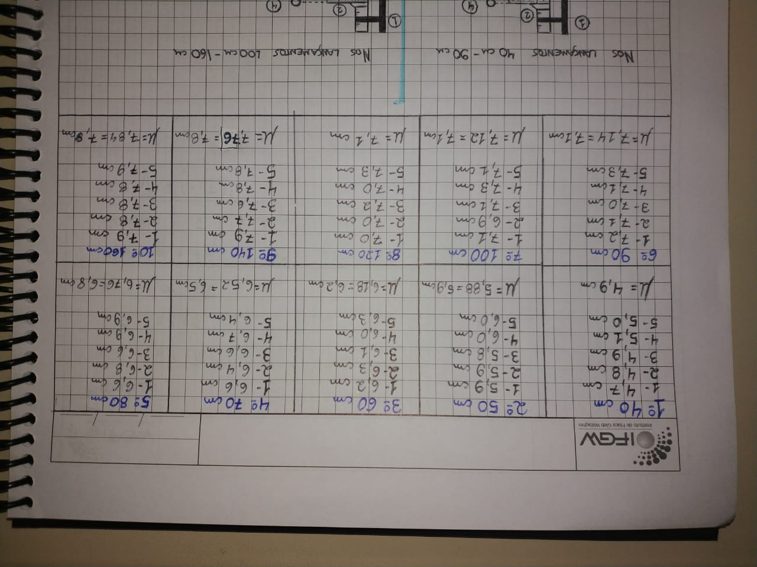

**Observação**: nas anotações acima, o símbolo μ foi usado para representar o valor médio dos dados.